**Новик Микита (Nowik Mikita)**

22 марта 1797 г – крещение сына Захарыя (НИАБ 136-13-894, лист 32об, №17/1797-р (ориг)), (РГИА 823-2-18, лист 259,№15/1797-р (коп)).

**НИАБ 136-13-894:** Лист 32об. **Метрическая запись №17/1797-р (ориг).**

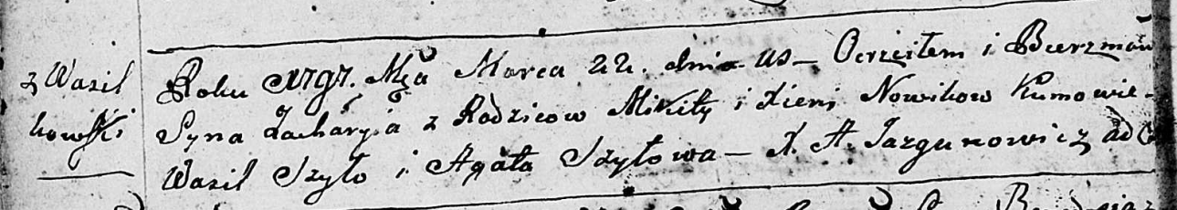

Дедиловичская Покровская церковь. 22 марта 1797 года. Метрическая запись о крещении.

Nowik Zachary – сын родителей с деревни Васильковка.

Nowik Mikita – отец.

Nowikowa Xienia – мать.

Szyło Wasil - кум.

Szyłowa Agata - кума.

Jazgunowicz Antoni – ксёндз.

**РГИА 823-2-18:** Лист 259. **Метрическая запись №15/1797-р (коп).**

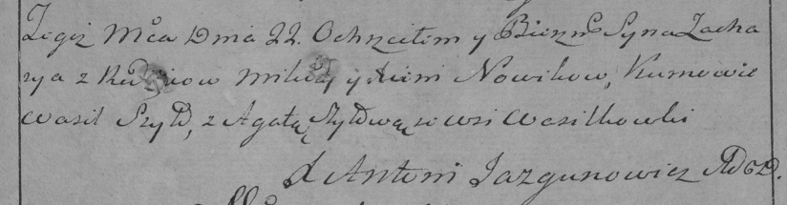

Дедиловичская Покровская церковь. 22 марта 1797 года. Метрическая запись о крещении.

Nowik Zachary – сын родителей с деревни Васильковка.

Nowik Mikita – отец.

Nowikowa Xienia – мать.

Szyło Wasil – кум.

Szyłowa Agata – кума.

Jazgunowicz Antoni – ксёндз.